Послание потомкам Великой Победы,
посвященной 75-летию Победы
в Великой Отечественной войне 1941-1945гг

Дорогие друзья!

Меня зовут Грязнова Оксана Владимировна. Я живу в селе Новоспасск Барабинского района Новосибирской области.
Сегодня, 9 мая 2020 года, мы празднуем 75-ую годовщину Великой Победы в необычном для нас формате- дистанционно, в связи с распространением коронавирусной инфекции. Мы обращаемся к Вам, кто прочитает это послание через много лет, которое будет оформлено в единую книгу и помещено на хранение в музейную витрину Искитимского городского художественного музея. Именно сегодня, и именно здесь уместно сказать о том, что Великая Победа 1945-го года – это наша с вами история. Забыть ее нельзя. Мы помним уроки войны и хотим передать эту память Вам. Наши соотечественники выстояли и одержали победу над немецко-фашистскими захватчиками. И все это благодаря подвигам и героизму солдат. Они смогли построить новые заводы, освоить космос и целину, добиться научно-технического прогресса, восстановить хозяйство, которое было разрушено войной. Подвиг, тех великих людей , должен быть в сердцах и памяти каждого из нас: детей, внуков, правнуков.
О войне моё поколение знает только из книг, кинофильмов, спектаклей. В каждой семье есть своя маленькая история войны, и мы должны как можно больше узнать о подвиге наших дедов и прадедов – славных защитников Родины! Нашу семью тоже не обошла такая маленькая история.
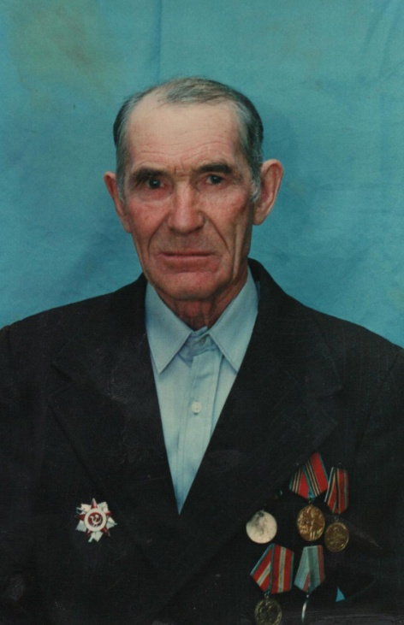

Мой дедушка- Гришин Иван Павлович воевал на Волховском фронте
в соединении с Ленинградским фронтом на 3 Прибалтийском фронте. Командиром батальона был майор Петр Петрович Шальнев. Войну Иван Павлович закончил в Германии, в г. Котбусе. После войны был направлен в Киевский военный округ, в г.Сарна (Западная Украина) на борьбу с бандеровцами. Имеет звание старший лейтенант запаса. Дедушки не стало 9 июня 2009 года , в возрасте 84 лет. Конечно, память о дедушкиных подвигах жива в нашей семье и будет передаваться из поколения в поколение.
Сегодня в селе Новоспасск, к сожалению, не осталось ни одного ветерана. Несмотря на то, что со Дня Победы прошло семьдесят пять лет , мы, юное поколение, должны помнить о том, какой ценой досталась эта Победа, какой вклад внесли в неё наши предки.
Я завещаю прочитать это послание из прошлого через двадцать пять лет, на 100-летие Великой Победы. Тогда рядом с вами, возможно, уже не будет живых свидетелей той страшной войны. Но мы очень хотим навечно сохранить память о поколении героев, которые 75 лет назад дали достойный отпор врагу, отстояли свободу и независимость нашей Родины. Чтобы все последующие поколения чтили и уважали историю своей страны и подвиг своего народа. Готовясь к празднованию юбилейной годовщины, мы привели в порядок все воинские захоронения и памятники, установили новый мемориал в селе Новоспасск. Наша молодежь, наши дети с гордостью носят георгиевские ленточки, сами организуют и принимают участие в различных акциях, посвященных 75-летию Победы.
У Вас не будет возможности сказать «спасибо» лично ветеранам Великой Отечественной войны, но вы должны сохранить в памяти ту Победу, которая досталась им ценой миллионов человеческих жизней. Пожалуйста, пронесите эту память в своих сердцах и передайте следующим поколениям. Берегите мир на Земле! Пусть будут живы и здоровы Ваши бабушки и дедушки, родители и дети! Пусть будет мир во всем мире!
С уважением, Грязнова Оксана Владимировна, Барабинский район
Май 2020 г

